M O T I V A T I O N

A) Der Calliope kann deinen Namen anzeigen (Hier im Beispiel: „Tobias“). Dazu benötigst du die die folgenden Codeblöcke:

beim Start
zeige Text „hi!“
Hier löschst du „hi!“ und schreibst deinen Namen rein.

B) Nun soll dein Name dauerhaft (immer wieder) durchlaufen. Du braucht eine „Wiederhole unendlich“-Anweisung.

dauerhaft
zeige Text „Hallo“
Die „dauerhaft“-Anweisung kann statt „beim Start“ gewählt werden

Ü B E R S I C H T

Beim Calliope sind alle Bestandteile des EVA-Prinzips zu erkennenen. Zu den Ausgaben zählen sein 5x5-LED-Display, seine Farb-LED (RGB-LED) und sein Lautsprecher.
Das LED-Display zeigt Texte und Bilder, | 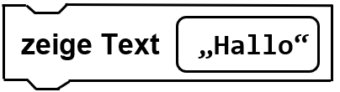  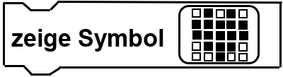
die Farb-LED leuchtet in Farben und | 
Der Lautsprecher spielt Töne ab. | 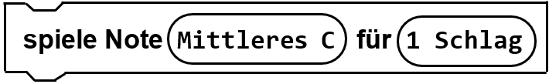

E R A R B E I T U N G
Aufgabe 1
Erstelle eine neues Programm, das ein größer und kleiner werdendes Herz anzeigt.
Benutze die folgenden Programmblöcke:

dauerhaft
zeige Symbol
zeige Symbol

pausiere (ms) 500
pausiere (ms) 500
Der „pausiere“-Block steht unter Grundlagen.
A N W E N D E N

Aufgabe 2
Wir wollen ein Blaulicht simuieren, es soll sich ungefähr so wie bei einem Spielzeug-Polizeiauto anhören und aussehen.
a) Lass die LED blau und weiß blinken (nimm evtl. auch verschiedenen Blautöne),
b) ergänze das Blinken um verschiedenen Töne, die mit den Farben wechseln.

Aufgabe 3
Beschrifte die Ausgabegeräte des Calliope.

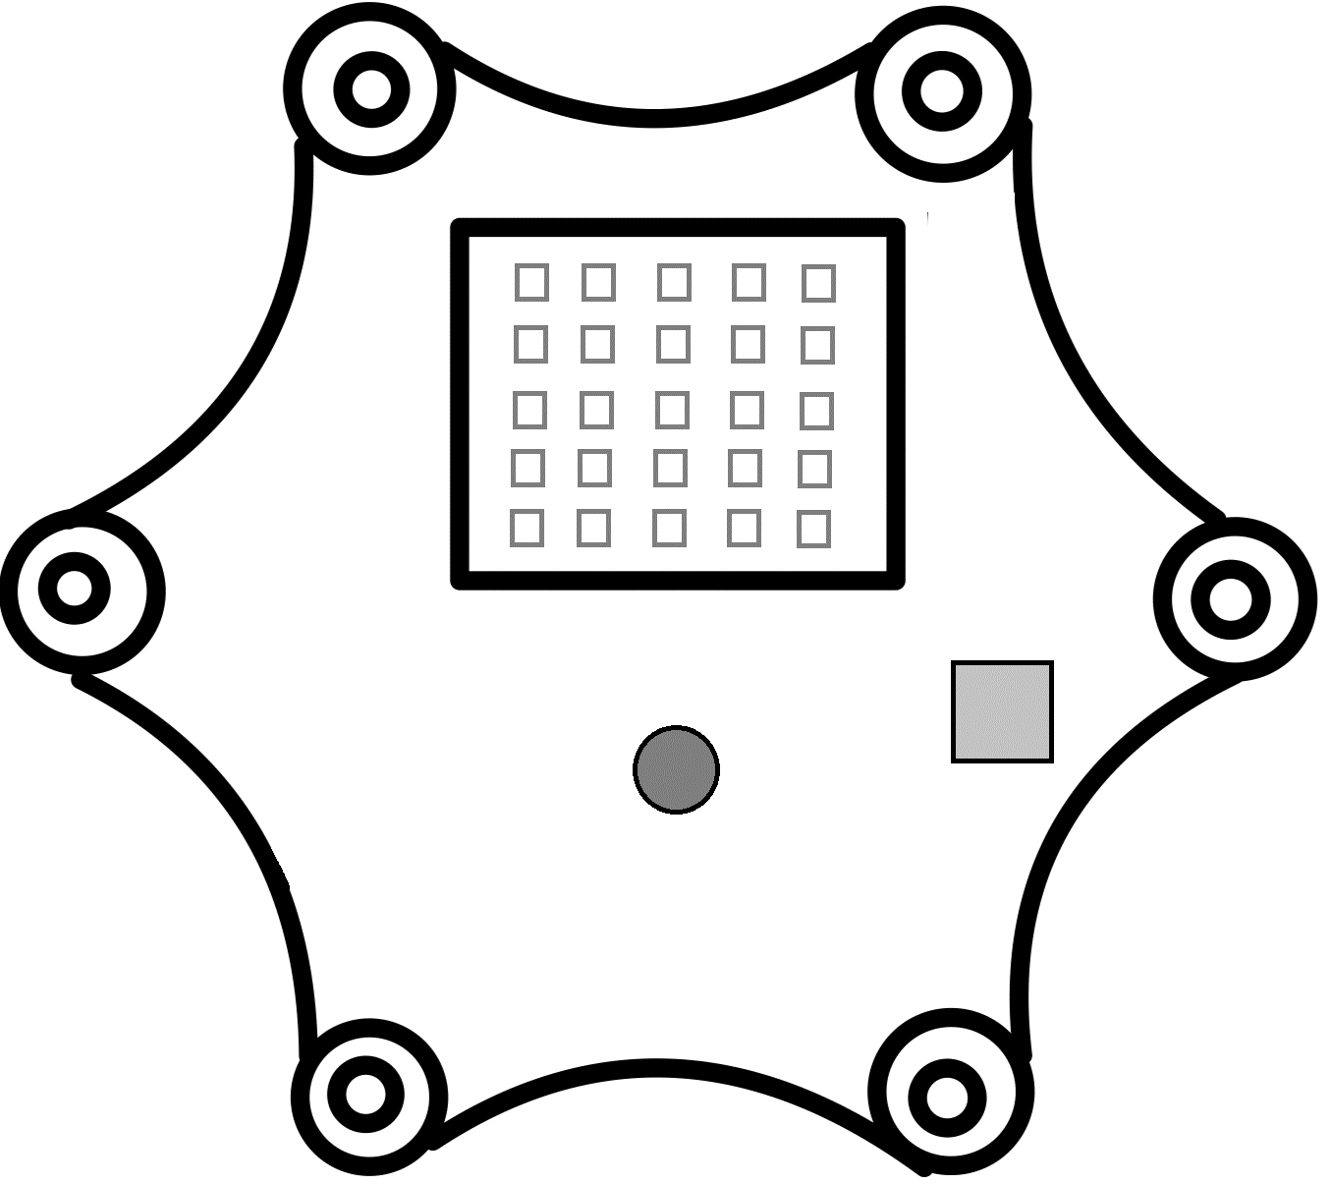

Aufgabe 4 Ein kleines Projekt: „Die Mondrakete“
a) Lass eine Mondrakete auf dem Calliope starten:

b) Die Mondrakete kann auch von unten nach oben komplett durch das Bild fliegen.

c) Setze einen Countdown 3 – 2 – 1 – 0 vor den Raketenstart.

d) Spiele zu jedem Bild einen Ton, z.B. eine Tonleiter.

e) Nach dem Start soll die LED in verschiedenen Farben blinken.

Aufgabe 5
Falls du es schaffst, komponiere eine kleine Melodie („alle meine Entchen.“)

